教师加入课题研究申请表
申请日期： 2015.6
姓名 | 王银花 | 性别 | 女 | 年龄 | 26 | 学历 | 本科
职称 | 中二 | 职务 | 教师 | 所任学科 | 语文 | 工作年限 | 2
曾参与过课题研究情况 | 无
思想  汇报 | 参加此次课题之后，我将与课题组其他成员一起定期组织探讨，就各自发现的问题展开激烈的争辩，针对自己的知识不足不断加强理论的学习，并在实际的教学工作中不断实践，课题研究不仅能开拓我的眼界，丰富我的教学经验，增加我的理论储备，提高我的教学水平，更能让我对班级文化建设有新的认识。
个人  申请 | 我申请加入《引领学生建设情智共生班级文化的行动研究》课题
课题组意见 | 课题组组长：  日期：

“引领学生建设情智共生班级文化的行动研究”课题研究理论学习摘记（心得）
教师姓名 | 王银花 | 学习时间 | 2015.8
文章题目 | 浅谈班级文化建设 |  | 作者 | 车洪达
资料来源 | 百度文库
相关课题 | 班级文化建设
古人云："蓬生府中，不扶而直；白沙在涅，与之俱黑"。一个良好的班级文化建设对班级建设和学生个性的社会化都有重要的影响。为此，班主任要充分认识到在班集体建设中，应该利用各种有效的资源创建班级文化的重要价值，注重班级文化建设的整体设计，充分发挥班级文化的育人功能，做到"随风潜入夜，润物细无声"。班级文化建设就是通过班风建设、教室设计、开展各种文化活动，以及教师的言传身教使学生在潜移默化中受到熏陶与感染，并形成积极的道德情感，从而将道德认识内化、升华为道德信念和道德理想。班级文化的内容包括班级物质文化，班级制度文化和班级精神文化。高雅、生动、形象的班级物质文化，对学生具有潜移默化的教育影响力和感染力；制度文化是物质文化和精神文化的保障；良好的班级精神文化是班级文化的灵魂。
一、优化班级的物质文化环境--前提
班级物质文化建设是指教室环境建设，主要是指教室的自然环境，包括教室墙壁布置、标语口号的拟定、桌椅的摆放、环境卫生的打扫与保持等等。苏霍姆林斯基曾经说："无论是种植花草树木，还是悬挂图片标语，或是利用墙报，我们都将从审美的高度深入规划，以便挖掘其潜移默化的育人功能，并最终实现学校的墙壁也在说话"。教室是学生学习、生活、交际的主要场所，是老师授业、育人的阵地，是师生情感交流的地方。优美的教室环境能给学生增添生活与学习的乐趣，消除学习后的疲劳，更重要的是：它有助于培养学生正确的审美观念，陶治学生的情操，激发学生热爱班级，热爱学校的感情，促进学生奋发向上，同时还可以增强班级的向心力、凝聚力。因此班级文化建设首先要抓好教室的环境布置。
1、精心设计班级标语（班训）
班训是班级整体精神、目标的体现，主要是对学生的要求、训导、告诫或防范。着重抓青少年的文化人格和非智力因素的养育和训导。开学半个月之后，我们可以让全班共同开动脑筋，针对班级目标和自身目标每人写出一两句言简意赅的班训，经过班委的精心选择之后，如选择"求真、务实、创新"这一条，把它做成深红色隶书字体贴在教室后方黑板报上方作为班训，这几个字提示同学们为人要真诚，做事要有城信、务实，同时每个人都有着自身的优势和特点，都应该在这个集体中不断挖掘自身潜力，不断创新并实现自我，学生在不知不觉中接受这种班级的奋斗目标和价值导向，结成一个集合体，形成一种理想的人格，从而起到"润物细无声"的作用的。
2、细心布置班级墙壁，力求让墙壁会"说话"
在教室左、右面墙壁的空白处悬挂四幅名言条幅如"书山有路勤为径、学海无涯苦作舟"，"知之为知之，不知为不知"，"宝剑锋从磨砺出，梅花香自苦寒来"等名言名句，从而营造学习的氛围，以此来激励同学们不断地拼搏、进取。也可以在教室的左面墙壁的空白处悬挂中国地图和世界地图，让学生了解最基本的地理知识。教室后面的墙壁上则是奖状区和学习园地区，经过大家的共同努力，班级在学校开展的各种文体活动中均能取得很好的成绩（歌咏比赛一等奖、体育道德风尚奖、每周班级流动红旗等），看到奖状可以增进学生的集体荣誉感，激发大家热爱班级的情感，从而增强集体的凝聚力和向心力。
考虑到学生的特点即有强烈的表现欲，利用学习园地，创立"读书角"，让学生自编读书手抄报或写"一日寄语"等，展示自己的才华，增强相互的沟通。教室卫生工具整齐地排放，黑板报期期做到图文并茂，在班级的墙上布置《班级记事》，不仅可以宣传集体的活动，还让学生在其中写出自己的感受或心语，以此来加强学生之间的相互认识和了解，从而营造坦诚、轻松的交往环境。由于美化了教室环境，讲文明，讲卫生，蔚然成风，在班级常规管理评比中可以轻而易举地名列前茅。
教室虽小，可它处处有宝，关键还要看我们如何利用。如果我们能使班级的各种物化的东西都体现班级的个性，都给学生一种高尚的文化享受和催人发奋向上的感觉，那么，班级文化也就如一位沉默而有风范的老师一样，起着无声胜有声的教育作用。

“引领学生建设情智共生班级文化的行动研究”课题研究理论学习摘记（心得）
教师姓名 | 王银花 | 学习时间 | 2016.8
文章题目 | 班级文化在班级管理中的作用 |  | 作者 | 王瑞兴
资料来源 | 百度文库
相关课题 | 班级文化建设
创建良好的班级制度文化环境--保障
在班级集体中，我们把那些以规章制度、公约、纪律等为内容的，班级全体成员共同认可并自觉遵守的行为准则以及监督机制所表现出来的文化形态称为班级制度文化。班级制度文化的建设，不仅为学生提供了评定品格行为的内在尺度，而且使每个学生时时都在一定的准则规范下自觉地约束自己的言行，使之朝着符合班级群体利益，符合教育培养目标的方向发展。
1、要建立一个好的班规
无规矩不成方圆。良好班风的形成离不开教育，同样也离不开严格的管理，"以严导其行"，才能巩固已经形成的良好班风。心理测试表明，共同参与制定的决策、制度，最易于为参与者所执行。我们可以让学生自己参照《中学生守则》、《中学生日常行为规范》以及学校的校规等规章制度，并根据各班的实际情况，经过大家的讨论之后，再制定和实施学习、纪律、卫生、班风四大标准，最后制定《班级公约》，并辅之以品德考核暨纪律量化标准，对学生日常行为规范评价规范化、具体化和制度化。这样产生的班级公约，由于符合他们自己的心理需求，条文不多，内容简明具体，具有可操作性，所以学生也乐于执行和遵守，有了制度作保障，班级的各方面工作都会有很大的进步。
2、大胆实行新的班级管理体制，充分发挥学生的主体意识
在班级管理中，我发现学生的自我管理能力较差，班干部缺乏主动为他人服务的意识，有一种"不在其位，不谋其职"的错误观念，及时制定了"值日班长责任制度"（每天设班长一人，具体负责当天的行为规范等常规事务），为使班级工作良性运转，配套推行了"班委轮换制"（班干、组长、科代表每学期调整一次，可民主选举，也可毛遂自荐），并建立了相关的自律小组负责制度，做到大家各司其职，分工明确，使管理真正落实到人，每月进行班级个人量化评比，对学生的学习工作做出定期的考核，并实行严格的奖惩制度。通过实践，我们发现只有不断地完善各项管理制度，做到"有法可依"，班级的各项工作才能顺利开展，学生参与管理的意识才能加强，班级才能迅速走上正常化轨道，从而形成了良好的班风建设，而这种良好的班风会产生一种内在凝聚力，使学生在学习生活中自尊自强，在学习中形成竞争氛围，在活动中互助互爱。通过新型班级管理体制，体现了"以人为本"的新型育人观，它能使每个学生都进入管理和被管理者的双重角色，人人都参与管理，让学生成为班集体的主人，极大地激发了学生的进取精神和工作热情，形成一股巨大的教育力量，增强了学生的责任感、义务感和集体观念，从而在自我管理和自我教育中求得发展。

“引领学生建设情智共生班级文化的行动研究”课题
研究理论学习摘记（心得）
教师姓名 | 王银花 | 学习时间 | 2017.8
文章题目 | 情智共生在学生中的作用 |  | 作者 | 毛建兴
资料来源 | 百度文库
相关课题 | 班级文化建设
营造班级精神文化环境--灵魂
班级的精神文化是班级文化的核心和灵魂。它主要是指班级成员认同的价值观念、价值判断和价值取向，道德标准、行为方式等等，是班级文化建设的深层次要求。我们在班级精神文化建设中应特别注重培养班级的凝聚力和集体荣誉感，培养学生如何做人，以及培养学生的积极创新的精神。
1、培养班级的凝聚力和集体荣誉感
苏霍姆林斯基说过："集体是教育的工具"。班级精神是班主任和各任课老师在长期的教育实践中积淀起来的，是反映全班学生的价值并被全体师生认同的群体意识和精神力量，它是班级管理和建设良好班风的内驱力和核心，是班级文化的灵魂，它是一股强大的无形力量，会对每一个学生的个体发展起着巨大的潜移默化的教育、激励和制约作用。
班级精神的培养一般要经过这么一个过程：首先班主任在一开始接受一个班级时就要作统盘考虑，在充分调查的基础上，掌握本班成员带有共性和主要习惯、性格、能力、觉悟等特征，建立学生的个人档案，并有针对性地提出管理要求和班风建设的主要方向（如班级的班规、班训），使班级精神体现全班成员的共识；其次，要有强有力的班干部队伍，使他们在各种制度执行的过程中能起先锋和表率作用；再次要根据班级特点，概括出班级精神的特色，找到一个突破口，确定一个主攻点，比如针对学生借口功课多，出现大量抄袭作业的现象，可以创建"不抄袭作业"，考试作弊情况严重，提出"求真务实，诚信考试"等，并有阶段性地提出更高水平的半期和学期目标。
当目标提出之后还必须得到学生的认同，内化为他们行动的动力。这时，应充分发挥班主任和班干部及积极学生的示范引导作用，使多数同学在教师和班级骨干身体力行的带动下，认真积极地履行职责，使部分较落后的学生也能做到"依从"。接着，班主任再做耐心细致的思想教育工作，骨干的队伍就能从少数扩大到多数，从多数发展到全体，逐步使班级精神内化为每个成员的品质和人格，成为前进的精神动力。
人是因为有了共同的奋斗目标才走到一起，并组成一个集体的。一旦班级精神确立、深入人心，班内每个成员都能有较高的自律要求、自我教育要求和自我控制能力，大家具有共同的目标、情感、意志，那么班集体建设的目标也就基本达到了。
2、开展丰富多彩的活动是班级凝聚力形成的主要形式
通过组织开展各式内容广泛，形式多样的活动，参与竞争，提高学生思想修养，培养他们的学习习惯和学习兴趣，促+进学生的自主参与，促进学生之间彼此尊重理解和相互协作，增进彼此友谊，进而升华为集体感情。一般来说，现在最能调动学生们情感的就是大的体育竞赛活动，那就是校运会了，我班有56人（女生46人，男生20人），总体上缺乏体育人才。针对班级的特殊情况，于是我要求学生本着锻炼、超越自我的精神，充分挖掘班级每一成员的潜力，调动全班的积极因素，组成了"竞赛组"、"后勤服务组"、"宣传报道组"、"啦啦队"，提出尽力取得好成绩，但一定要取得精神文明奖的目标。运动会过程中，每一个运动员比赛前比赛后都有周到的服务，无论胜者还是败者归来都有热烈的掌声，特别在宣传报道方面成绩突出，经过全班同学齐心协力，我们取得全校团体总分第七的好成绩，并获得了体育道德风尚奖。积极组织学生参加学校开展的各项文体活动，如艺术节、体育节、科技节以及各种设计、表演、演讲大赛、辩论大赛，卡OK比赛等活动。在各类活动中我都要求大家尽自己所能，提出目标，不断超越提高自我，同时为班级争取荣誉。这些活动增进了同学之间的友谊，为形成班级凝聚力搭建了桥梁，又使学生心情愉悦，对班级产生了自豪感、责任感和集体荣誉感。
3、培养学生以人为本、诚信待人
教育的根本功能是促进人的成长和全面发展，只有培养学生的品德与修养，激发他们的梦想与激情，才是教育的成就。让学生对班级有一种溶合的感情归属,注重学生责任感的培养。常言道"亲其师而信其道"，言传身教就是一种很好的教育方式。在"言传"中应用各种形式来教育学生学会关心他人，而关心他人可以从关心自己的父母开始，结合母亲节活动，让学生为母亲做些力所能及的小事，给母亲一句问候，送一束鲜花，并开展以母亲节活动的主题班会，通过此活动，使学生学会了去关心身边的人，关心班级，关心集体，关心学校，进而关心国家的强盛和民族的兴旺，关心人类的前途命运，关心我们赖以生存的地球上的环境污染、生态平衡、能源危机等问题。把学生真正培养成有开放头脑、宽阔的视野、博大胸襟、平衡的心态、高远的志向，富有责任感的新一代。"身教"，古人云："其身正，不令而行，其身不正，虽令不从。"班主任是学生的楷模，言谈举止对学生具有很大的感染力。
建设班级精神文化时还要注重诚信教育。当今社会上许许多多弄虚作假的现象无不影响着学生的心灵。我要求学生观看中央电视台"每周质检报告"栏目并结合学生自身了解的违背"诚信"经营行为的事例进行讨论，并由此延伸到对校园、班级的有违"诚信"的行为进行批判，引导学生说老实话、办老实事、做老实人，强化"诚信光荣，不诚信可耻"的道德观念，形成诚信者人人夸，不诚信者遭鄙视甚至受惩罚的班级道德氛围，使学生们学习一些关于诚信的知识，引起学生对诚信问题的关注。倡导人人都需要诚信，如"诚信中国"、"诚信宁德"、"诚信考场"，并让学生签属了高中会考诚信承诺书。诚信教育的有效性在于榜样作用，班主任的行为就是学生最重要的榜样之一，所以我在班级管理中决不会因为考虑班级可以获得高的考评分数而掩盖班级问题。坚持不懈的进行诚信教育，这是教育"使人成其为人"的本质与真谛。
4、培养学生的创新精神
"创新是一个民族进步的灵魂，是一个国家兴旺发达的不竭动力。"创新是新时代的主旋律，而创新人才的培养又取决于创新教育。发掘学生的创造潜能，培养创新型人才呢，班级管理是一个非常重要的方面。我首先重视学生个性的健康发展，注重发展学生的兴趣爱好，从而最大限度地开发学生的创造力。我深知"每一个学生都是一个珍贵的生命，每一个学生都是一幅生动的画卷"，我关注学生成长与发展的每一点进步，帮助学生发现自己、肯定自己。
首先以丰富多彩的活动来培养学生的创造能力，定期召开主题班会，结合学校开展的各种活动和竞赛，为每一个学生提供思考、创造、表现及成功的机会，从而发展学生个性及特长。我班涌现出许多优秀的可塑人才，具有主持人风格的杨诗琪同学，有绘画天赋的张羽鲲、龚梦祥等同学，有表演才能的肖敏琪同学，有演讲风范的傅云涛同学，有组织领导者风范的邓烨忻同学等等。在班级管理中我不再做"班妈妈"或"保姆"，而是放心大胆地让学生去做，去尝试，解放学生的双手，解放学生的大脑，帮助学生学会观察、学会思考、学会生存。其次有意识地在班级管理中引进激励机制，充分激发学生的竞争活力。重视每位学生的进步，善于发现学生的长项，抓住每一个教育良机，适时表扬、鼓励，体贴后进生，培养他们的自信心、自尊心、自强心，建立学生综合评估档案，使学生感受到平等、民主的气氛。经过近一段时间的师生间的共同努力，班级一定能形成良好的班风、班貌。
假如说校园文化是学校教育中的"社会"的话，那么班级文化就是学校教育的"家庭"。班级文化是一门潜在的课程，它有着无形的教育力量，因此，不仅班主任要高度重视班级文化建设，学校也在致力于为班级文化的建设提供一切有利的条件，帮助总结、归纳班级的文化特点，创建班级文化的各种模式，并鼓励形成班级文化的多样化局面。只要每位班主任都能做个有心人，共同来关注班级文化建设，我们相信班级文化一定能在学校教育中有效地发挥它的作用，真正做到"随风潜入夜，润物细无声"

“引领学生建设情智共生班级文化的行动研究”课题班级文化布置及内涵讲解
2017-2018学年 初 二（2）班
初二（2）班班级文化内涵解说
大家好，我们是初二二班级文化解说员。胡丽苹、储家虎。
走进我们的Dream Class，首先映入眼帘的是我们的班级形象板块。您能看到这个板块布置简洁，主体突出。班主任所说，简单的事重复做，你就是专家。重复的事简单做，你就是赢家。所以这就成了我们的班级格言。作为学生，主要重复做，用心做的事也很简单。每天认真听课认真做作业认真遵守纪律。班训"说你能做的，做你说过的。"正是迎合了咱们学校的校训"诚毅"陈宇做人，告诉我们要说你能做的，别性口雌黄,毅于做事告诉我们，做你说过的，要说到做到。
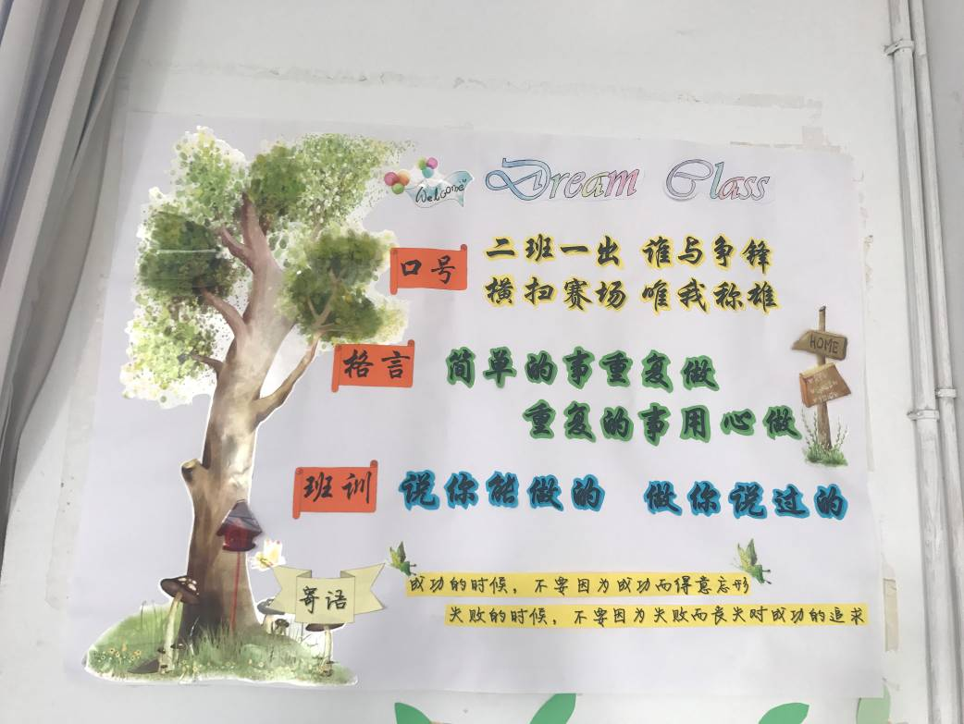
快看我们班的秩序板块，因为Dream,所以也是五彩斑斓呢！
大家都说秩序应该是严肃刚正的，如果你觉得我们这个形式的制度板块没法起到规范作用，这你就错啦！五彩斑斓的外框是我们班自然和谐，积极向上的外化表现。在板块中有班委.课代.值日班长的榜样力量。有日常行为规范的明确规定,我们班级秩序可是井然有序蓬勃活力的呢！
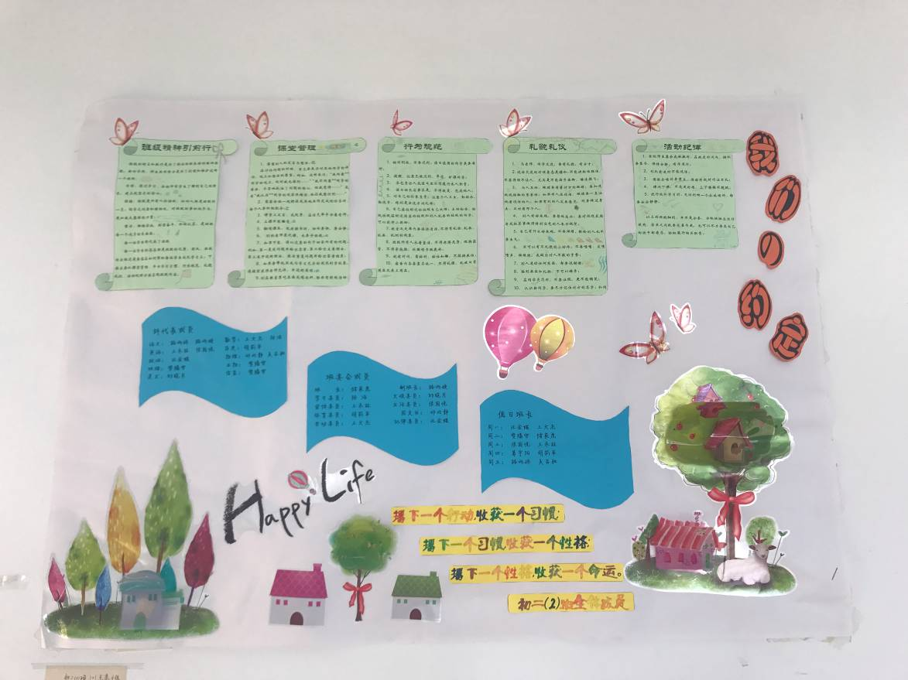

下面由我来介绍一些学习方法给大家，让大家能在严明的制度下快乐学习吧！听好了,读书十觉：一序：由浅入深，循序渐进，二勤：精于勤，荒于嬉，三恒：持之以恒，锲而不舍,四博：从精出发，博览群书,五问：不耻下问,六记：多动笔墨，多记笔记,七习：温故而知新，八专：专心致志，专心博广，九思；多加思考，学会应用 ,十创：触类旁通，敢于创新。

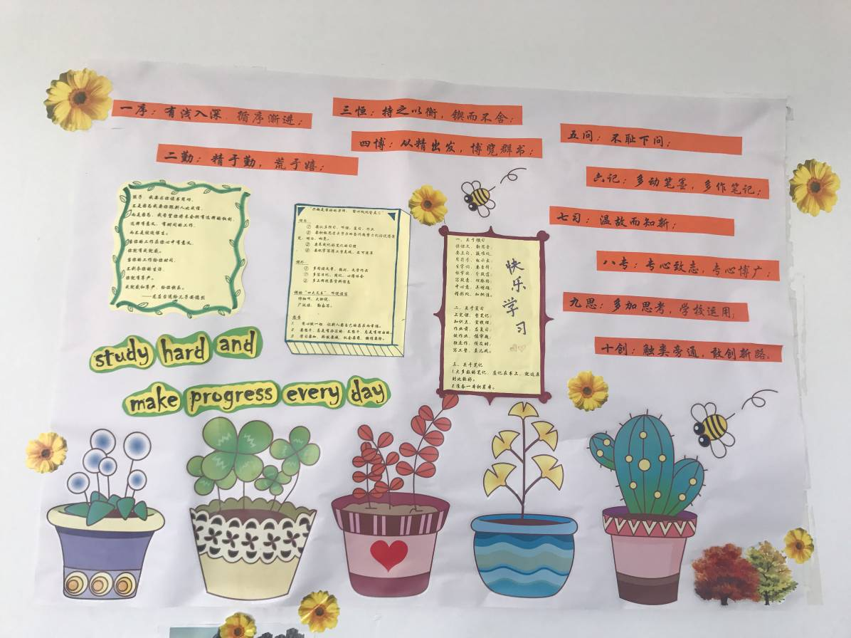

谢谢你的帮助！Study hard and make progess every day 好好学习，天天向上，努力往团的方向看齐,中国共青团是一个光荣的组织。他所培育的一定是优秀向上，积极乐观的好少年，我们一起努力吧！一起守护我们的约定，让我们说到做到，因为我们是Dream Class !

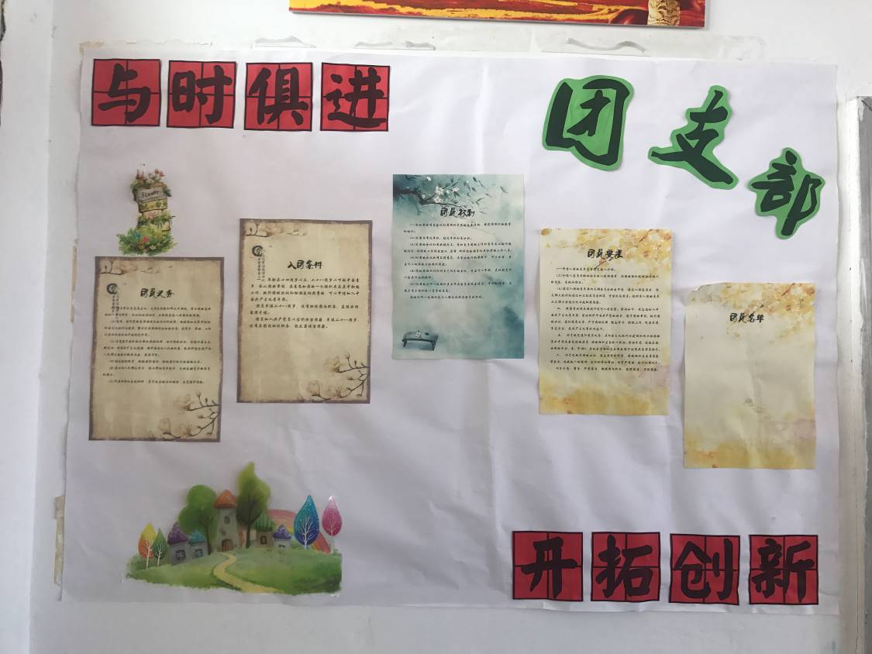

“引领学生建设情智共生班级文化的行动研究”课题班级活动策划方案（主题班会材料）

诚信让我更闪亮
——初二2班主题班会
主持人(男) :古今中外，没有人不讴歌诚信，没有人不仰慕诚信，没有人不推崇诚信。
主持人(女): 中国人说:“人而无信，不知其可也。”
主持人(男): 英国人说:“诚信是人最美丽的外套，是心灵最圣洁的鲜花。
主持人(女): 日本人说:“不守信的人，做任何事情都不会成功。
主持人(男): 说起来，诚信离我们很远，它是一个道德范畴，沉淀了千百年的丰富内涵。
主持人(女): 实际上，诚信离我们很近，它约束着贪婪的灵魂，无时无刻不在影响着我们的生活。
主持人(男) :今天，就让我们一起揭开诚信的面纱，窥探其中的奥妙!
主持人(女): 我宣布
合: 初二2班“诚信让我更闪亮”主题班会，现在开始!
中国是一个有着悠久历史、灿烂文化的古国。中华民族是一个勤劳勇敢、智慧开放的民族，悠悠五千年的优秀传统文化中，诚实守信这一美德一直闪耀着它独特的光辉。
主持人（B）：那么，在大家心中，诚信是什么呢？
（A:我认为诚信是上学不迟到。B我认为诚信是上课不开小差。C:我认为诚信是按时完成老师布置的作业。D;我认为诚信是说到做到。E:我认为诚信是做说过的说做过的。 F:我认为诚信是对 朋友以心相待。）
主持人（A）；大家说的都很棒！诚信不是虚幻的豪言壮词，诚信是我们说的点点滴滴。从身边做起，由小事做起，诚信的地位是重要的，是无可取代的。那做到诚信能给我们带来什么呢？让我们听完下面的三则故事之后，一起寻找答案。有请 上台给我们分享让他们感动的诚信小故事。
（3）诚信小故事 演讲者：
1、我是 我带来的故事是曾子杀猪。曾子的妻子到市场上去，她的儿子要跟着一起去，一边走，一边哭。妈妈对他说:“你回去，等我回来以后，”妻子从市场回来杀猪给你吃。了，曾子要捉猪来杀，他的妻子拦住他说:“那不过是跟小孩子说着玩的。”曾子说:“决不可以跟小孩子说着玩。小孩本来不懂事，要照父母的样子学，听父母的教导。现在你骗他，就是教孩子骗人。做妈妈的骗孩子，孩子不相信妈妈的话，那是不可能把孩子教好的。”曾子于是把猪给杀了。
2、我是 我带来的故事是4.汽车维修店一个顾客走进一家汽车维修店，自称是某运输公司的汽车司机。“在我的帐单上多写点零件，我回公司报销后，有你一份好处。”他对店主说。但店主拒绝了这样的要求。顾客纠缠说:“我的生意不算小，会常来的，你肯定能赚很多钱!店主告诉他，这事无论如何也不会“谁都会这么干的，顾客气急败坏的嚷道:我看你是太傻了。”店主火了，他要那个顾客马上离开，到别处谈这种生意去。这时，顾客露出微笑，并满怀敬佩的握住店主的手:“我就是那家运输公司的老板。我一直在寻找一个固定的、信得过的维修店，我今后常来!面对诱惑，不怦然心动，不为其所惑，虽平淡如行云，质朴如流水，却让人领略到一种山高海深。这是一种闪光的品格一诚信。
3、我是 我带来的故事是季布“一诺千金”使他免遭祸殃。秦未有个叫季布的人，一向说话算数，信誉非常高，许多人都同他建立起了浓厚的友情。当时甚至流传着这样的谚语:“得黄金百斤，不如得季布一诺。”(这就是成语“一诺千斤”的由来)后来，他得罪了汉高祖刘邦，被悬赏捉拿。结果他的旧日的朋友不仅不被重金所惑，而且冒着灭九族的危险来保护他，缍使他免遭祸殃一个人诚实有信，自然得道多助，能获得大家的尊重和友谊。反过来，如果贪图一时的安逸或小便宜，而失信于朋友，表面上是得到了“实惠”。但为了这点实惠他毁了自己的声誉而声誉相比于物质是重要得多的。所以，失信于朋友，无异于失去了西瓜捡芝麻，得不偿失的。
主持人(B)；谢谢这三位同学的分享，通过这几则故事，同学们对诚信有更深一步的理解吗？
（A：诚信是一言之美，贵于千金。
B:诚信是一言既出驷马难追。
C：诚信是老老实实最能打动人。
D：诚信是为人第一谦虚好学问茫茫无尽期。
E：诚信是推诚而不欺，守认而不疑。）

主持人（A）：正如这几位同学所说，诚信虽然看似遥不可及，但它却近在咫尺。诚信就在我们身边。在我们班级中，也有这样一群人，他们用实际行动，诠释着他们对班级的诚信。
主持人（B）；第一拨人，他们是班级的顶梁柱，是集体的大动脉，是2班的领头羊，他们在每次考试中都能独占鳌头，以优异的成绩在2班树立榜样。他们是张国悦，杨浩，王永林，王文杰，路雨娇，路雨婕，储家虎，吴召驰，邢兆静，胡利苹。掌声请他们上台领奖。
主持人（A）:第二拨人，是集体的骄傲。他们在为班级荣誉而战，践行着说到做到的诺言，他们可能不是赛场上的第一名，但他们一定是我们2班的NO.1!他们是：《运动员》

下面请他们上台领奖。
主持人（B）；第三拨人，他们也许默默无闻，也许只是静静的独守在教室的某一角落，但他们因为一点点的无私，散发着无尽的迷人光彩，我们班中有这样几个人，当其他学生都放学走了，她还在耐心的帮助她的徒弟解决数学难题。当有个别同学放学凳子没按规定放好，她能顺手将椅子帮忙放好。当大部分非运动员因开运动会而找机会好好放松一下时，他们总是穿梭在人群中，为班级带来第一手资讯。他们是胡利平，吴双成，汤亚明，汪金蝶，储薇。下面请他们上台领奖。
主持人（A）;第四拨人，是我们班会中最突出的一群主角，是学校与家庭联系中最可敬的一股力量。夜深了，他们依然着孩子挑灯夜读，人乏了，他们也没有松懈过，对孩子，对老师，对学校的承诺，不管多晚，不论多累，每一天，他们都会认真的在家校联系本上亲自签上自己的名字，他们是最伟大的家长，下面有请，

的家长上台，请班主任王老师为他们颁奖。
主持人（B）；受到表彰的同学毕竟只是一部分，而做到诚信并非在一朝一夕还需要家长和同学们的共同努力，我相信我们班的同学都已经蓄势待发，做好准备做一个诚信人了，不信你听我们班的代表
（课代表代言）
（值日班长代言）
还有我们全班
（宣誓：言必行，行必果。知之为知之，不知为不知。以诚信换取诚信，以诚信收获成功。用诚信开启知识之窗，用诚信鼓起上进之帆。我诚信，我光荣；我诚信，我自尊；我诚信，我成功。）
主持人（A）：不错，只要我们去想，只要我们去做，我们一定能够做好！因为老师相信我们，爸爸妈妈相信我们。我们自己更要相信我们！下面请欣赏 给我们带来的歌曲《我相信》
歌曲《我相信》 演唱者：赵思旺 陈浩
主持人（B）：在这充满激情的音乐声后，有些同学沉默了。因为我们拥有全世界最美的信任，来自父母的信任，从呱呱坠地，到现在十三十四岁，父母才是真正捧着一颗心来。不带半根草去的天使。他们给了我们百分之一百二十的信任，可我们回给他们多少呢？有多少同学欺骗过父母呢?乘此机会，想爸爸妈妈说出来，道个歉吧。
（1）说出对父母撒过的慌，真诚道歉
主持人（A）；（ ）的爸爸（妈妈）听了您孩子对您的道歉，您有什么相对孩子说的吗？
相对应的家长简单的说几句
主持人（B）；每一位家长都能够无限制的原谅自己的孩子，这就是爱，这就是无私，在座的各位爸爸妈妈，听一听我们对你们的保证吧！（ ）说，集体鞠躬。
对爸爸妈妈说的话：亲爱的爸爸妈妈诚信就在我们身边，我们会从小事做起，从点滴做起，也希望诚信能永远半我们长大！请相信我们！
主持人（B）：我们明白我们不仅要对自己诚信，更要对他人诚信，对老师，对父母诚信。而孩子的诚信养成，离不开父母的陪伴和教导，下面有请我们的家长代表： 上台分享一下他的教育心得。
主持人（A）：再次感谢这位家长的分享，时间过得真快，人生也是如此，所以请珍惜这大好时光，在余下的时间里，希望同学们能诚信待人，诚信做事！最后送大家几句话。
合：诚信是心灵家园最美丽的风景，人生因诚信而更加精彩！我们用诚信谱写着我们生命的开端和结束！我诚信！我快乐！我诚信！我自豪！我诚信！我享受！初二2班的诚信主题班会到此结束，谢谢大家！
